 **Universidad Autónoma de Nuevo León**

**Facultad de Ingeniería Mecánica y Eléctrica**

Controladores y Microcontroladores Programables

Examen Medio Termino

Sergio Salazar Palacios 1884405

M.I. Jesús Daniel Garza Camarena

Semestre Febrero – Junio 2021

Días: 1-3-5 Hora: N4

San Nicolás de los Garza, N.L. 27/03/2021

**Introducción**

El display de 7 segmentos, es un componente que se utiliza para la representación de números en muchos dispositivos electrónicos.

Cada vez es más frecuente encontrar LCD´s en estos equipos (debido a su poco consumo de energía), todavía hay muchos que utilizan el display de 7 segmentos por su simplicidad.

Se realizará un sistema mediante un microcontrolador el cual con ayuda del display de 7 segmentos y dos push button los cuales tendrán la función de input, “0 y 1”.

Cuando la combinación de entradas en los push button sea “0,0”, se mostrará un contador el cual será del 0 al 9 y se recorrerá de forma ascendente, iniciando del numero donde se quedo anteriormente, con la sentencia “0,1”, realizara la misma acción opero de forma descendente, cuando sea “1,0”, el contador se detendrá y cuando sea “1,1”, solo mostrara los números impares.

**Marco Teórico**

Un microcontrolador es un circuito integrado que incluye en su interior las tres unidades funcionales de una computadora: unidad central de procesamiento, memoria y periféricos de entrada y salida. La memoria del programa en forma de flash ROM a menudo se incluyen en el chip, así como una pequeña cantidad de RAM.

El Microcontrolador ATMEGA328P cuenta con 8 bits de alto desempeño combina memoria flash ISP de 32 kB con capacidades de lectura mientras realiza escritura, RAM de 2 kB, 23 líneas de E/S, con convertidor A/D de 6 canales y 10 bits, temporizador de vigilancia (watchdog) programable con oscilador interno y cinco modos de ahorro de energía seleccionables por software.

Actualmente la gran mayoría de los dispositivos electrónicos, proporcionan información al usuario mediante señales luminosas.

El visualizador de siete segmentos (llamado también display por calco del inglés) es una forma de representar caracteres en equipos electrónicos. Está compuesto de siete segmentos que se pueden encender o apagar individualmente. Cada segmento tiene la forma de una pequeña línea. Se podría comparar a escribir números con cerillas o fósforos de madera.

El display de 7 segmentos es un componente que se utiliza para la representación de caracteres (normalmente números) en muchos dispositivos electrónicos, debido en gran medida a su simplicidad.

Cada uno de los segmentos que forman la pantalla están marcados con siete primeras letras del alfabeto ('a'-'g'), y se montan de forma que permiten activar cada segmento por separado, consiguiendo formar cualquier dígito numérico. A continuación, se muestran algunos ejemplos:

* Si se activan o encienden todos los segmentos se forma el número "8".
* Si se activan sólo los segmentos: "a, b, c, d, e, f," se forma el número "0".
* Si se activan sólo los segmentos: "a, b, g, e, d," se forma el número "2".
* Si se activan sólo los segmentos: "b, c, f, g," se forma el número "4".

En algunos casos aparece un octavo segmento denominado *dp*. (del inglés *decimal point*, punto decimal).

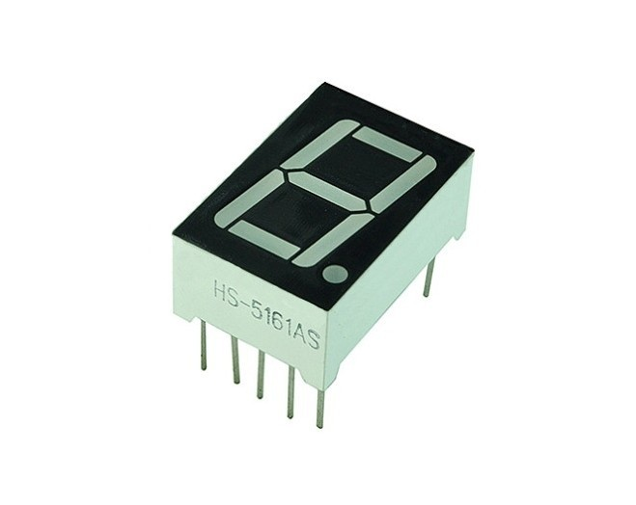

Un push-button un interruptor momentáneo, los interruptores “cerrados” son donde los contactos en su interior están invertidos al de un push bottom común, como el timbre de una casa. Cuando se deja de presionar el interruptor es cuando transita la corriente eléctrica.

Este lo utilizaremos para representar las entradas 0 y 1.

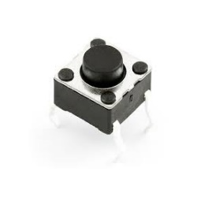

|  |
| --- |
|  |

Resistencia eléctrica es toda oposición que encuentra la corriente a su paso por un circuito eléctrico cerrado, atenuando o frenando el libre flujo de circulación de las cargas eléctricas o electrones. Cualquier dispositivo o consumidor conectado a un circuito eléctrico representa en sí una carga, resistencia u obstáculo para la circulación de la corriente eléctrica.

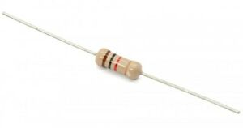

Un capacitor o también conocido como condensador es un dispositivo capaz de almacenar energía a través de campos eléctricos (uno positivo y uno negativo). Este se clasifica dentro de los componentes pasivos ya que no tiene la capacidad de amplificar o cortar el flujo eléctrico.

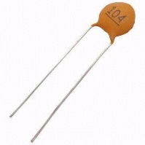Los capacitores se utilizan principalmente como filtros de corriente continua, ya que evitan cambios bruscos y ruidos en las señales debido a su funcionamiento.

**Imagen diagrama de bloques**

**Diagrama de Estados finitos**

**Materiales utilizados**

* ATmega328P
* 1 display de 7 segmentos
* 7 resistencias de 330 ohm
* 1 resistencia de 10k ohm
* 3 push button
* 2 capacitores de 0.1uF
* 1 Terminal Block TBLOCK-12
* Toma de corriente de +5V

**Imagen del Diagrama Esquemático en Proteus**

**Imagen del código en lenguaje C**

**

**Simulación de la actividad Y funcionamiento del sistema**

En primera funcion del codigo es cuando declaran las vaiables y arreglos globales, la variable “i” se inicializa en uno y es la variable que se va a estar recorriendo, ya sefa de forma decendente, acendente o solo impares, tambien puede estar deteniada.

El array seg7_values[10] es donde se almanan todos los digitos del display de 7 segmentos representados de la siguiente forma:

Cada uno de los segmentos que forman la pantalla están marcados con siete primeras letras del alfabeto ('a'-'g')

abcdefg

0b0111111 --> digito 0

0b0000110 --> digito 1

0b1011011 --> digito 2

0b1001111 --> digito 3

0b1100110 --> digito 4

0b1101101 --> digito 5

0b1111101 --> digito 6

0b0000111 --> digito 7

0b1111111 --> digito 8

0b1101111 --> digito 9

En la funcion init_ports() se inicializan los puertos tanto de entrada como salida, en la cual declaramos DDRD como input, y tambien activamos como salida PORTD y tambien se activan las pull-up de los dos switch los cuales estan representados com PINB0 Y PINB1.

Una ves entra en el loob infinito en la funciona principal el cual esta representado por un while (1) {} el sitema esta comprabando 4 if en forma de bucle en espera de que una sea positiba y pueda ejecutar lo que contiene, este if contiene las macro bit_is_set() y bit_is_clear() las cuales son las responsables de comprobar el estado de los push button.

Por default como los push button estan en el estado “0,0” se ejecutada el if que ejecuta el sistema de manera acendente.

El display recorriendo de forma acendete, funcioa mediante la variable i el cual recorre el array y se incrementa en 1 cada ves que el buquel while se ejecute, el array es el que contine todos los digitos en orden del 0 al 9, una ves llegue a la utilima posicion se reinicia la variable y vuelve a iniciar, en espera de que el if de negativo y no se ejecute.

En la posicion de los push button “0,1” funcioan de la misma manera que el “0,0” la unica diferencia es que la variable i esta en decremento y cuando esta llegue a 0 esta se reiniciara pero en la ultima posicion la cual sera 9.

Para la posicion del push button “1,0” se mostrara unicamente el array con la varible i, la diferencia es que no se incrementara ni decrementara y con esto mantener el digito en el display y dar el efecto que esta detenido.

Por ultimo para la posicion del push button “1,1” esta funciona de la misma manera que “0,0” pero con una validacion extra ( i % 2 != 0 ) la cual comprueba si el numero es impar, y si es asi se mostrara el digito en el display.

*Link del video de la simulacion en onedrive*

[*https://uanledu-my.sharepoint.com/:v:/g/personal/sergio_salazarpcs_uanl_edu_mx/EX-N58ff9NJCoM6o7OfHFEcBXl7cKMU3O2bplDLoIoJiDA?e=LOk7Lh*](https://uanledu-my.sharepoint.com/:v:/g/personal/sergio_salazarpcs_uanl_edu_mx/EX-N58ff9NJCoM6o7OfHFEcBXl7cKMU3O2bplDLoIoJiDA?e=LOk7Lh)

*Link del proyecto completo en github*

[*https://github.com/sergiocode/LCYMP_EMT*](https://github.com/sergiocode/LCYMP_EMT)

**Layout del circuito impreso**

**Conclusión**

Gracias a esta practica logre comprender el funcionamiento del display de 7 segmentos y las aplicaciones que se le puede dar y más aun con un microcontrolador Atmenta328p incrementa la gran cantidad de funciones que se pueden obtener.

Prácticamente un display de 7 segmentes es un conjunto de diodos luminosos acomodados de tal manera que al encenderlos pueden mostrar todos los números del 0 al 9.

También entendimos que con el uso de varias entradas se pueden lograr mejores resultados y con el uso de los diagramas de estados finitos y el cómo podemos pasar de un estado a otro.

Por último, con esta práctica pude reforzar los conocimientos del diseño de circuitos impresos y como poder nosotros crear nuestros propios circuitos que se adapte a nuestras necesidades y no solo estar dependiendo de lo que nos ofrece otras empresas.

**Referencias Bibliográficas**

<https://unicrom.com/display-de-7-segmentos/>

<https://uelectronics.com/producto/microcontrolador-atmega328p-atmel/>

<https://ww1.microchip.com/downloads/en/DeviceDoc/ATmega48A-PA-88A-PA-168A-PA-328-P-DS-DS40002061B.pdf> Data sheet ATmega328P